Перечень индивидуальных образовательных достижений
Мезенцева Татьяна Александровна

№ п/п | Вид образовательных достижений | Описание индивидуальных образовательных достижений |  | Подтверждение уровня (факта) индивидуальных образовательных достижений |  | Самооценка образовательных достижений (индекс ИОД) | Примечания
1 | 2 | 3 |  | 4 |  | 5 | 6
Достижения в освоении основной образовательной программы
(образовательная активность)
1 | Уровень успеваемости за весь период обучения |  |  |  |  | СБу=3,6 | СБу= 47/13=3,6балла, где  31– сумма оценок за экзамены, курсовые работы, практики, итоговый экзамен и защиту ВКР;  9- количество оценок за экзамены, курсовые работы, практики, итоговый экзамен и защиту ВКР.
 | Индекс ИОД по освоению основной образовательной программы |  |  |  |  | 3,6 балла
Достижения в исследовательской и творческой деятельности
(творческая активность)
1 | Написание курсовой работы за 1 курс по дисциплине ТГП |  | По теме: «Социологический подход к пониманию права» |  | Оригинал курсовой и рецензия прилагается |  | Приложение № 5
2 | Написание курсовой работы за 3 семестр, 2 курс по дисциплине КПР |  | По теме: «Моделирование устойчивого антикоррупционного поведения сотрудника уголовно-исполнительной системы как современный метод эффективного противодействия коррупции.» |  | Оригинал курсовой и рецензия прилагается |  | Приложение № 6
3 | Написание курсовой работы за 4 курс по дисциплине надзор |  |  |  | Оригинал курсовой прилагается
4 | Написание курсовой работы за 4 курс по дисциплине режим |  |  |  | Оригинал курсовой прилагается
5 | Написание курсовой работы за 4 курс по дисциплине криминалистика |  |  |  | Оригинал курсовой прилагается
 | Индекс ИОД в исследовательской работе |  |  |  |  | 0 баллов
Достижения в общественной жизни
(социальная активность)
1 | Участник первенства института по рукопашному бою | Входил в сборную команду института |  | Заявка прилагается |  | 0,5 балла | Приложение № 1
2 | Участник турнира на приз генерал-майора Качаева 2016 г. | Входил в сборную команды по стрельбе из ПМ |  | Заявка прилагается |  | 0,5 балла | Приложение № 2
3 | Участник турнира на приз генерал-майора Качаева 2016 г. | Входил в сборную команды по перетягиванию каната |  | Заявка и диплом 3 степени прилагается |  | 1 балл | Приложение № 2  Приложение № 3
4 | Участие в турнире по шахматам | Входил в сборную команды |  | Заявка прилагается |  | 0,5 балла | Приложение №4
5 | Участник турнира на приз генерал-майора Качаева 2017 г. | Входил в сборную команды по перетягиванию каната |  | Заявка прилагается |  | 0,5 балла
6 | Участник турнира на приз генерал-майора Качаева 2017 г. | Стрельба из ПМ |  | Заявка прилагается |  | 0,5 балла
7 | Участие в дзюдо |  |  | Заявка прилагается |  | 0,5 балла
8 | Участие в театральной постановке | Принимала участие в театральной постановки |  | Диплом прилагается |  | 3 балла | Приложение № 5
 | Индекс ИОД в общественной жизни |  |  |  |  | 5,5 балла
 | Итого суммарный индекс ИОД за весь период обучения |  |  |  |  | 10,6 балла

Приложение № 1
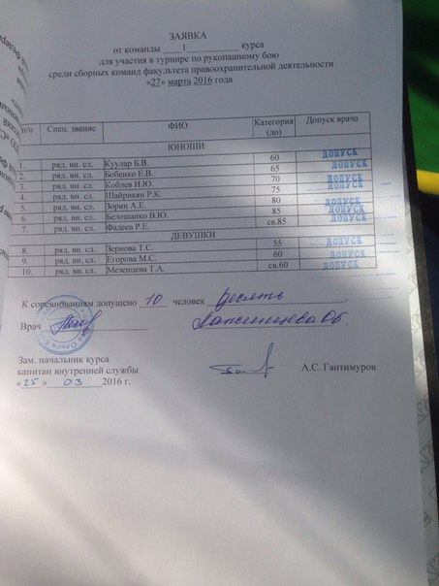

Приложение № 2

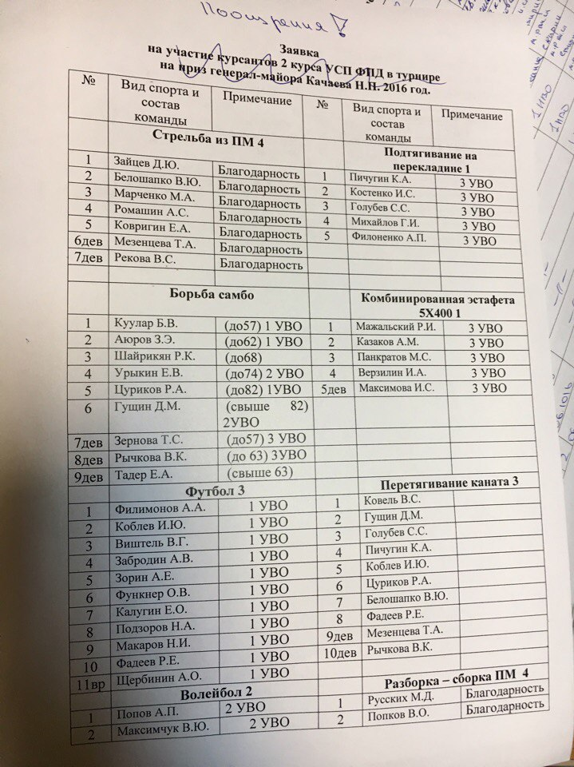

Приложение № 3
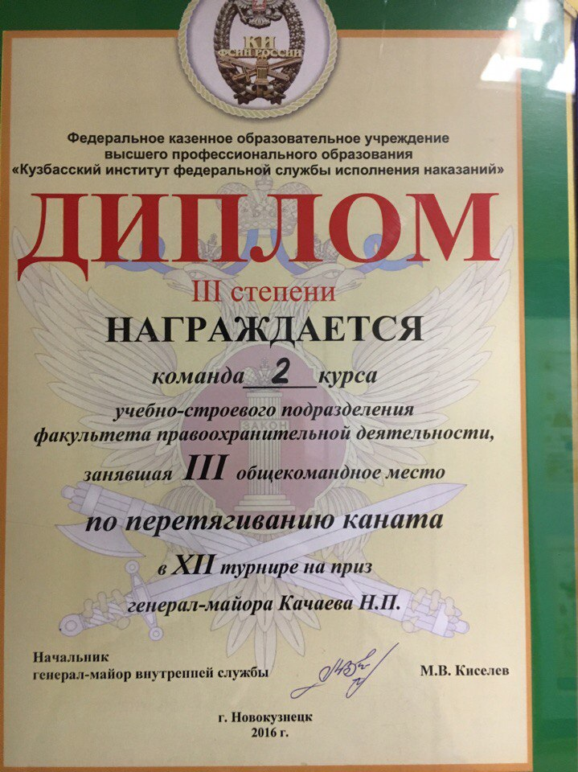

Приложение № 4
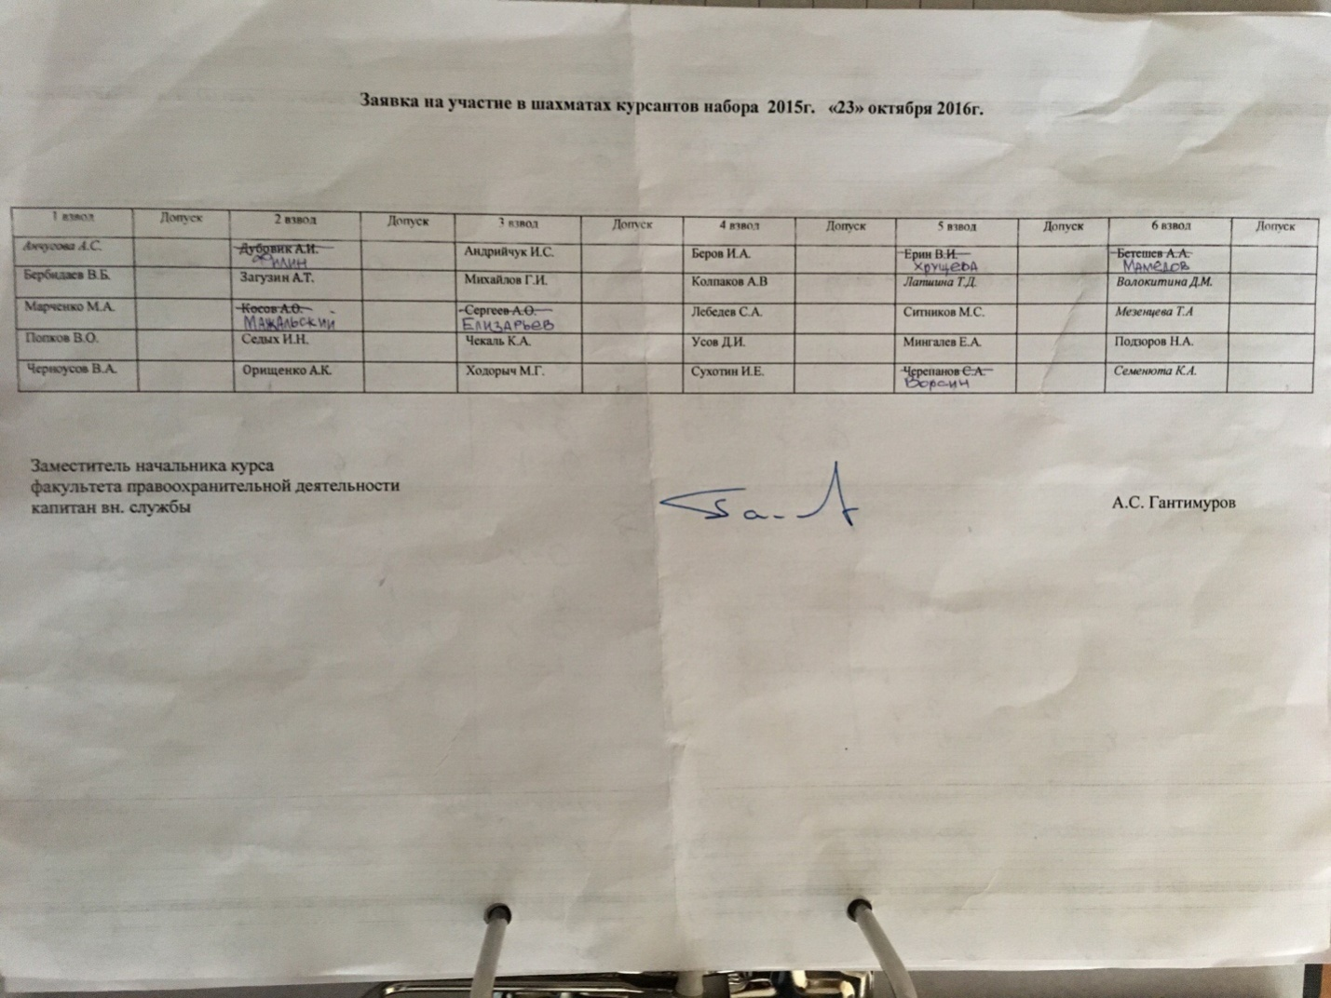

Приложение № 5
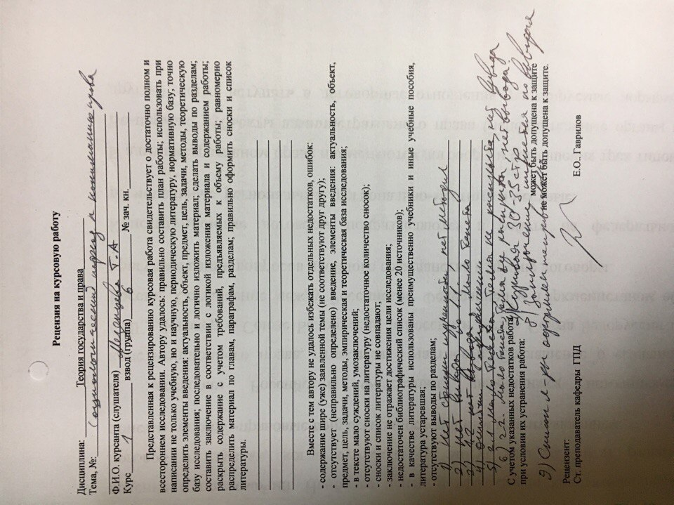

Приложение № 6
